Abschluss





1 Formuliere zu den folgenden Aspekten einige Sätze.

Frieden:

Spannungsfeld Europa:

Krisen:

Supermächte:

Kriege:

Menschenrechte:



2 Überlege, was für dich am Thema „Die Welt im Kalten Krieg“ besonders wichtig war.  
Schreibe deine Gedanken dazu auf die Rückseite dieses Blattes.

Lösungshilfe:

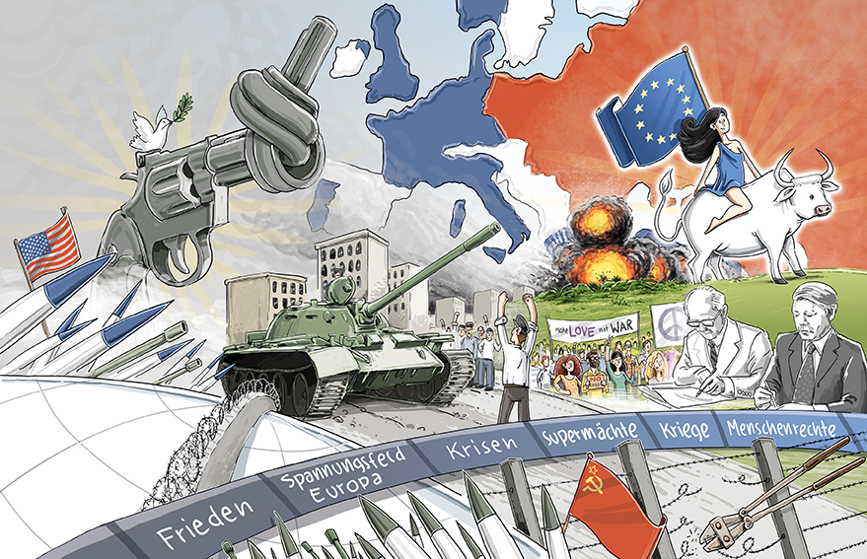



1 Du kannst für deine Sätze jeweils die folgenden Stichworte benutzen:

Frieden: UNO, Weltfrieden, Menschenrechte

Spannungsfeld Europa: Alliierte, Spaltung Europas, Eiserner Vorhang, Staaten Westeuropas schlossen sich zusammen

Krisen: kein eigener Weg zum Sozialismus, Ungarn 1956, Tschechoslowakei 1968, Reformversuche, Kubakrise 1962

Supermächte: Abschreckung, kalter Krieg, heißer Krieg, Atombomben

Kriege: Sieg der Kommunisten in China, Krieg in Korea, Vietnamkrieg

Menschenrechte: Entspannung, KSZE-Schlussakte, Garantie der Grenzen und Menschenrechte



2 So kannst du Starten: Am Thema „Die Welt im Kalten Krieg“ war für mich besonders interessant,   
dass …

Ich habe festgestellt, dass …

……………………………………………………………………………………………………………………….…

Zusatzaufgabe:

Ein Bild, das Nachthimmel enthält.

3 Warum war die Zeit des Kalten Krieges für Deutschland besonders gefährlich? Erläutere die Folgen für die Deutschen in Ost und West, wenn es zu einem heißen Krieg gekommen wäre. Schreibe auf einem neuen Blatt.